III Международная научно-практическая конференция
"Достижения вузовской науки: от теории к практике"
(ДВН-3)

ЦЕНТР РАЗВИТИЯ НАУЧНОГО СОТРУДНИЧЕСТВА
г. Новосибирск
Приглашаем Вас принять участие в международной научно-практической конференции ученых, аспирантов и студентов.
27 февраля 2018 года
с изданием сборника материалов
договор на размещение материалов конференции
в электронной библиотеке
№ 125-01/2014K от 28.01.2014 г.
В настоящее время все научные направления развиваются достаточно динамично. Публикация результатов исследований является чрезвычайно ответственным и важным шагом для начинающего ученого. Появляется множество новых оригинальных идей, теорий, заслуживающих самого пристального внимания научной общественности. Кроме того, наличие определенного количества публикаций является обязательным условием при защите диссертационных работ
Основные направления конференции
СЕКЦИЯ 1. Архитектура.
СЕКЦИЯ 2. Астрономия.
СЕКЦИЯ 3. Биологические науки.
СЕКЦИЯ 4. Ветеринарные науки.
СЕКЦИЯ 5. Географические науки.
СЕКЦИЯ 6. Геолого-минералогические науки.
СЕКЦИЯ 7. Журналистика.
СЕКЦИЯ 8. Искусствоведение и изобразительное искусство.
СЕКЦИЯ 9. Исторические науки.
СЕКЦИЯ 10. Культурология.
СЕКЦИЯ 11. Литература.
СЕКЦИЯ 12. Медицинские науки.
СЕКЦИЯ 13. Педагогические науки.
СЕКЦИЯ 14. Политические науки.
СЕКЦИЯ 15. Психологические науки.
СЕКЦИЯ 16. Сельскохозяйственные науки.
СЕКЦИЯ 17. Социологические науки.
СЕКЦИЯ 18. Технические науки.
СЕКЦИЯ 19. Фармацевтические науки.
СЕКЦИЯ 20. Физико-математические науки.
СЕКЦИЯ 21. Филологические науки.
СЕКЦИЯ 22. Философские науки.
СЕКЦИЯ 23. Химические науки.
СЕКЦИЯ 24. Экономические науки.
СЕКЦИЯ 25. Юридические науки.
СЕКЦИЯ 26. Экология и науки о Земле.
СЕКЦИЯ 27. Теория информации, информационные системы и технологии.
ТРЕБОВАНИЯ К ОФОРМЛЕНИЮ МАТЕРИАЛОВ
Формат текста: Word for Windows. Формат страницы: А4 (210x297 мм). Поля: 2,5 см – со всех сторон. Шрифт: размер (кегль) – 14; тип – Times New Roman. Названиепечатается прописными буквами, шрифт – жирный, выравнивание по центру. Ниже через двойной интервал строчными буквами – инициалы и фамилия автора(ов). На следующей строке – полное название организации, город. После отступа в 2 интервала следует аннотация, ключевые слова, за которыми через 2 интервала – текст, печатаемый через одинарный интервал, абзацный отступ – 1,25 см, выравнивание по ширине. Название и номера рисунков указываются под рисунками, названия и номера таблиц – над таблицами. Таблицы, схемы, рисунки, формулы (только в редакторах Equation или MathType, не более 15 объектов-формул), графики не должны выходить за пределы указанных полей (шрифт в таблицах и на рисунках – не менее 11 пт). Сноски на литературу в квадратных скобках. Наличие списка литературы обязательно. Переносы не ставить.
Статьи объемом менее 5 страниц к печати не принимаются.
В электронном варианте каждая статья должна быть в отдельном файле. В имени файла укажите шифр (ДВН-3), номер секции и фамилию первого автора (например, ДВН-3 Секция 17 Петров).
Сведения об авторах требуется оформить в табличной форме. В имени файла со сведениями об авторе укажите шифр конференции и фамилию первого автора (например, ДВН-3 Петров).

СВЕДЕНИЯ ОБ АВТОРЕ
Ф.И.О. автора (без сокращений)
Место работы/учёбы (ВУЗ, ССУЗ или др. организация)
Должность, кафедра без сокращений, ученая степень, ученое звание (при наличии)
Адрес рабочий
Адрес домашний
E-mail
Контактный телефон
Название статьи
Шифр конференции | ДВН-3
Номер секции
Количество страниц в докладе автора
Требуется ли:  справка о принятии материалов к публикации (100 руб.)? | да/нет
программа конференции (200 руб.)? | да/нет
сертификат участника конференции (250 руб.)? | да/нет
печатный экземпляр сборника (450 руб.)? | да/нет
Требуемое количество экземпляров сборника
Адрес, на который высылать сборник и/или сертификат (с указанием индекса и фамилии получателя)
Сумма и дата оплаты
Источник, из которого Вы узнали о ЦРНС | www.kon-ferenc.ru
Материалы, сведения об авторах и отсканированные квитанции об оплате (в разных файлах) необходимо отправить в одном письме по адресам monography@mail.ru, monography@ngs.ru
При получении материалов, оргкомитет в течение двух дней подтверждает получение и принятие материалов к публикации. Авторам, отправившим материалы по электронной почте и не получившим подтверждения их получения оргкомитетом, просьба продублировать заявку.
Сборник зарегистрирован в наукометрической базе РИНЦ (Российский индекс научного цитирования) и публикуется на сайте электронной библиотеки Elibrary.ruс постатейной разметкой.
Сборнику материалов конференции присваивается международный индекс ISBN. Материалы конференции рассылаются по основным библиотекам России и зарубежья.
ОКОНЧАНИЕ СРОКА ПРИЕМА МАТЕРИАЛОВ
ДЛЯ УЧАСТИЯ В КОНФЕРЕНЦИИ – 27 ФЕВРАЛЯ 2018 г.
СРОКИ ВЫХОДА МАТЕРИАЛОВ КОНФЕРЕНЦИИ – 10 ДНЕЙ С ДАТЫ ОКОНЧАНИЯ ПРИЕМА ЗАЯВОК.
ВНИМАНИЕ!
С целью возмещения организационных, издательских, полиграфических расходов и расходов по пересылке сборника материалов конференции авторам, необходимо оплатить организационный взнос в размере 125 рублей за одну страницу. Статьи объемом менее 5 страниц к печати не принимаются. Количество публикаций от одного автора не ограничивается. Электронная версия сборника предоставляется авторам бесплатно.
За каждый печатный экземпляр сборника необходимо оплатить 450 рублей(исключение - соавторы). Если материал для участия в конференции написан в соавторстве, то за каждого соавтора необходимо доплатить сумму в размере 450 рублей. За пересылку сборника за пределы РФ – дополнительно 450 рублей.
Стоимость сертификата участника конференции – 250 руб., программы конференции – 200 руб., справки о принятии материалов к публикации – 100 руб. Справка предоставляется авторам в электронном виде в течение 2-3 дней; сертификат отправляется в твердой копии заказным письмом почты РФ через 7-10 дней (или в электронном виде в течение 2-3 дней) с момента получения оргкомитетом всего пакета документов.
Лучшие доклады, по решению редакционной коллегии, могут быть опубликованы в рецензируемых журналах из перечня ВАК
ОРГКОМИТЕТ КОНФЕРЕНЦИИ
1. Арутюнян О.К., профессор кафедры «Публичное управление» Академии государственного управления Республики Армения (Республика Армения, г. Ереван), д.экон.н., профессор – председатель
2. Чернов С.С., заведующий кафедрой Производственного менеджмента и экономики энергетики Новосибирского государственного технического университета (г. Новосибирск), руководитель ЦРНС, к.экон.н., доцент – зам. председателя
3. Наумова В.И., профессор кафедры «Архитектура и дизайн» Восточно-Казахстанского государственного технического университета им. Д. Серикбаева (Республика Казахстан, г. Усть-Каменогорск), к.арх., доцент
4. Гида Е.А., профессор кафедры Теории государства и права Национальной академии внутренних дел (Украина, г. Киев), к.юрид.н., доцент
5. Широков А.И., ректор Северо-Восточного государственного университета (г. Магадан), д.истор.н., доцент
6. Мингалева Ж.А., заведующая кафедрой Национальной экономики и экономической безопасности Пермского государственного национального исследовательского университета (г. Пермь), д.экон.н., профессор
7. Дулесов А.С., заведующий кафедрой Информационных технологий и систем Хакасского государственного университета им. Н.Ф. Катанова (г. Абакан), д.техн.н., доцент
8. Мингазова Н.М., заведующий лабораторией Водных экосистем факультета Географии и экологии, профессор кафедры Прикладной экологии Казанского государственного университета (г. Казань), д.биол.н, профессор
9. Ставринова Н.Н., начальник отдела магистратуры, профессор кафедры Педагогического и специального образования Сургутского государственного педагогического университета (г. Сургут), д.пед.н., доцент
10. Уханова О.П., профессор кафедры Иммунологии с курсом дополнительного профессионального образования Ставропольского государственного медицинского университета (г. Ставрополь), заведующая краевым центром аллергологии-иммунологии ГБУЗ СК «Ставропольской краевой клинической больницы», главный аллерголог-иммунолог МЗ Ставропольского края и Северо-Кавказского Федерального округа, д.мед.н.
11. Радомысленский Е.В., заведующий кафедрой Театрального искусства Института современного искусства (г. Москва), профессор, заслуженный деятель искусств РФ
12. Шигуров В.В., заведующий кафедрой Русского языка Мордовского государственного университета им. Н.П. Огарева (г. Саранск), д.филол.н., профессор, заслуженный деятель науки Республики Мордовия
РЕКВИЗИТЫ ДЛЯ ОПЛАТЫ:
Получатель: | ИП Чернов Сергей Сергеевич (указывать полностью)  ИНН/КПП: 540325795599/540201001  ОКТМО 50701000001  Р/счет получателя 40802810044070005013
Банк получателя: | БИК банка 045004641  Сибирский банк Сбербанка России ОАО  К-счет: 30101810500000000641
Назначение платежа: | указать шифр конференции и фамилию автора. Без НДС
Образец оформления квитанции для оплаты оргвзноса:
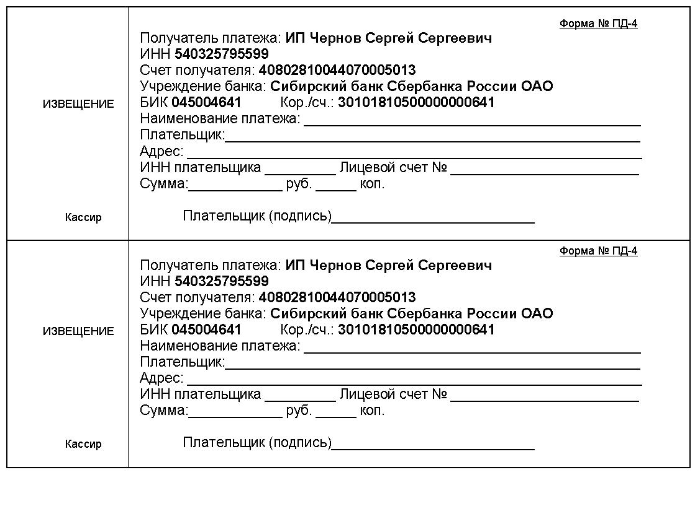
Есть возможность оплаты на qiwi +79139157901, Яндекс-деньги 410011548221071, карту сбербанка 4276440014608829.
При оплате из зарубежных стран, в назначении платежа обязательно указать код VO 20100. Предпочтительна оплата по системам Western Union, Золотая корона, Колибри.
Информацию об условиях публикации результатов научных исследований и требования к оформлению материалов можно получить на сайте www.ZRNS.ru, по телефонам Центра развития научного сотрудничества в г. Новосибирске:
8-383-291-79-01 Чернов Сергей Сергеевич, руководитель ЦРНС
8-913-749-05-30 Хвостенко Павел Викторович, ведущий специалист ЦРНС
или по электронной почте:
monography@mail.ru
monography@ngs.ru

